**大年初一早鳥價新春**
可依玩釜山麗水雙城滑雪之戀六天(不走人蔘保肝)~麗水水陸動物星球水族館、LUGE渠道滑車+纜車(二次體驗券)、伊甸園滑雪場、積木村、韓國文化體驗營(水果大福DIY+韓服體驗+韓式下午茶)【可依航空】
行程特色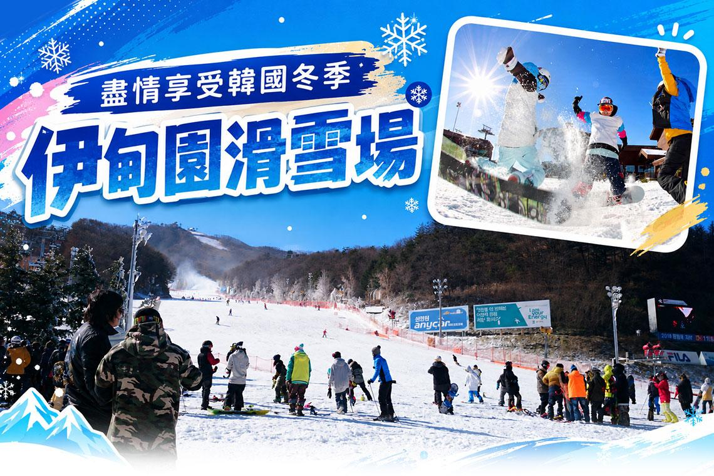
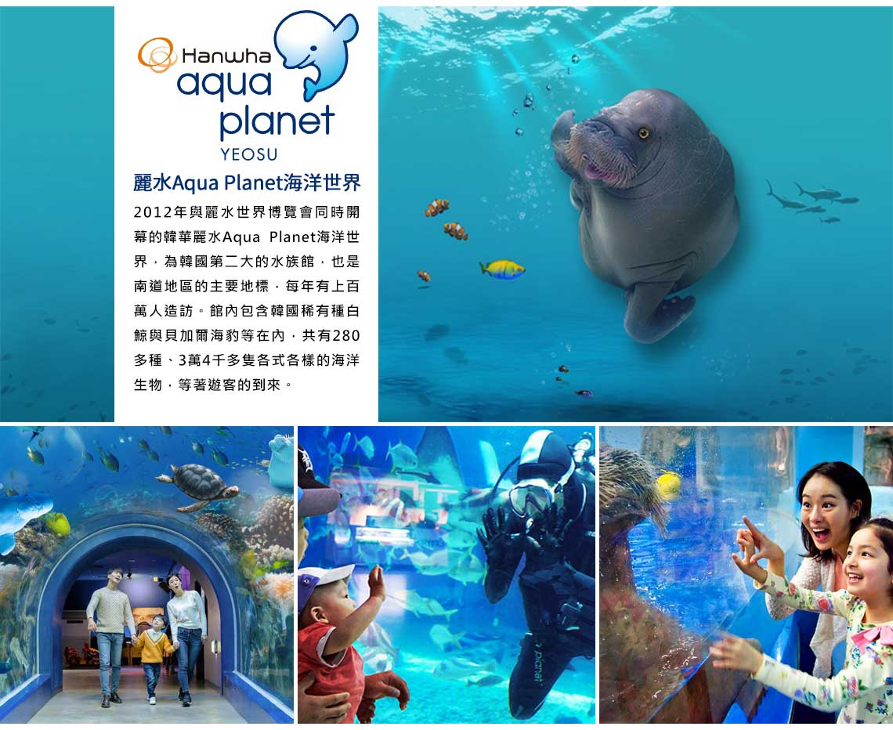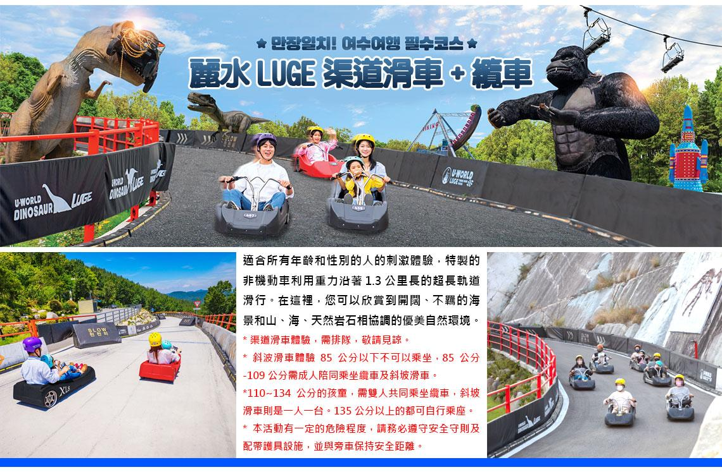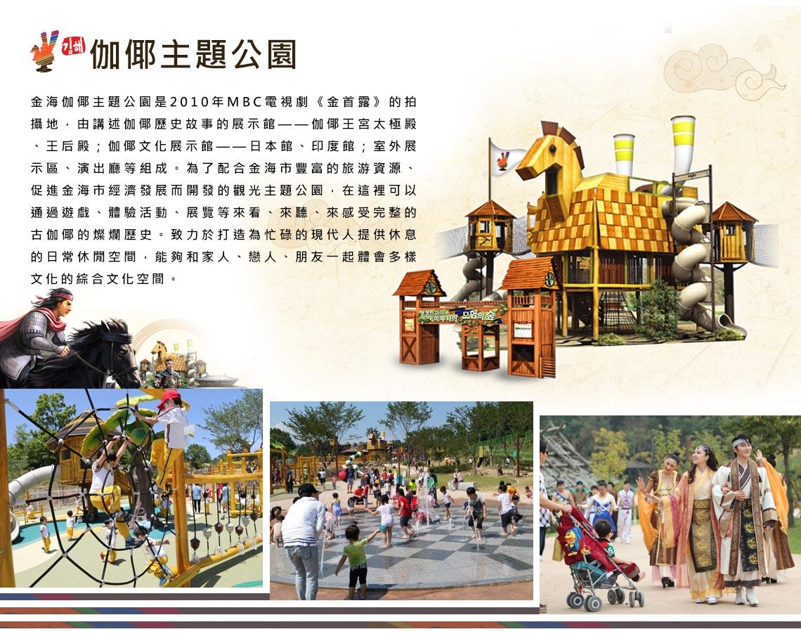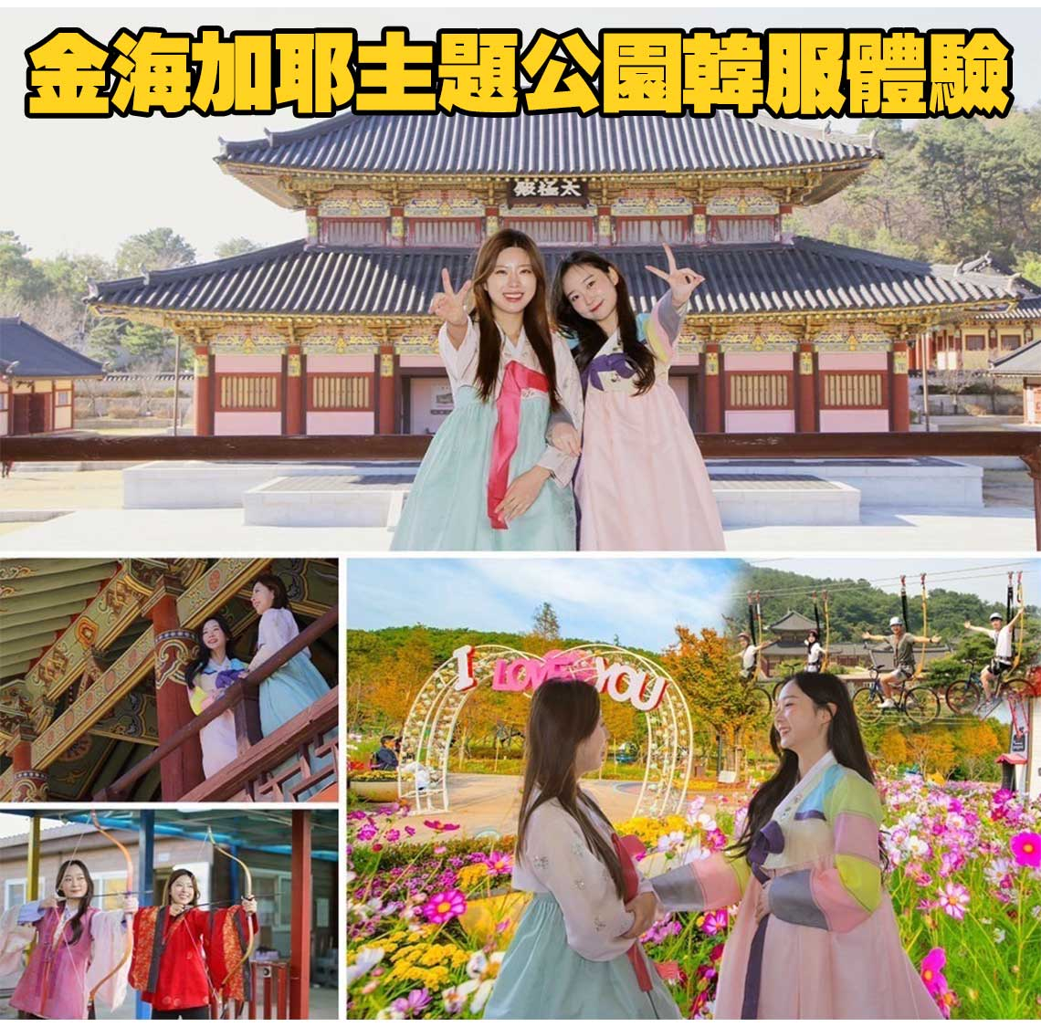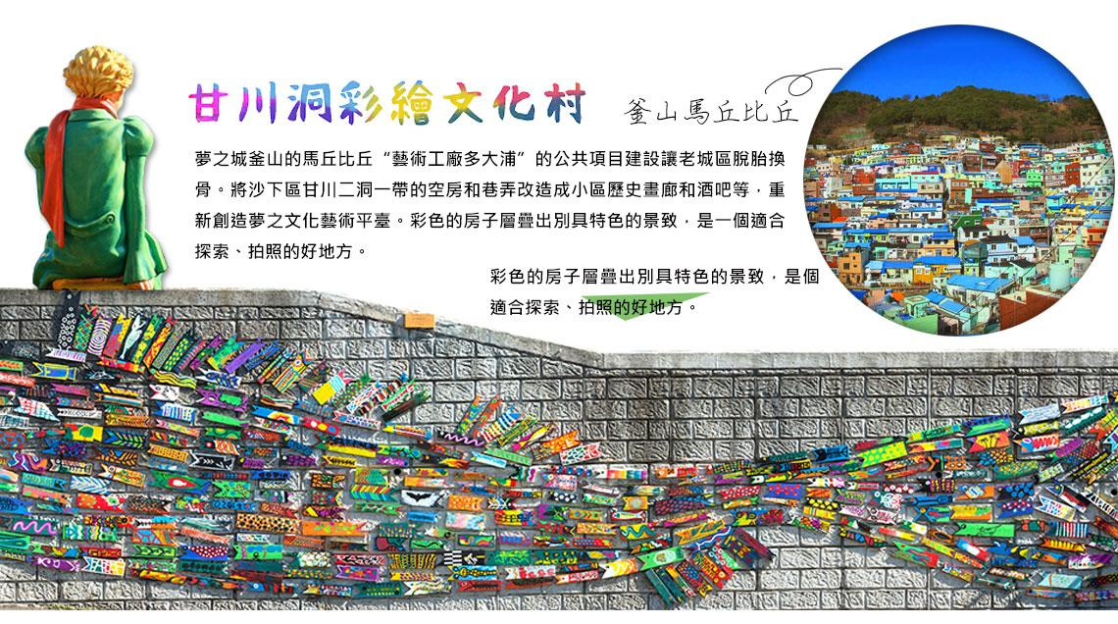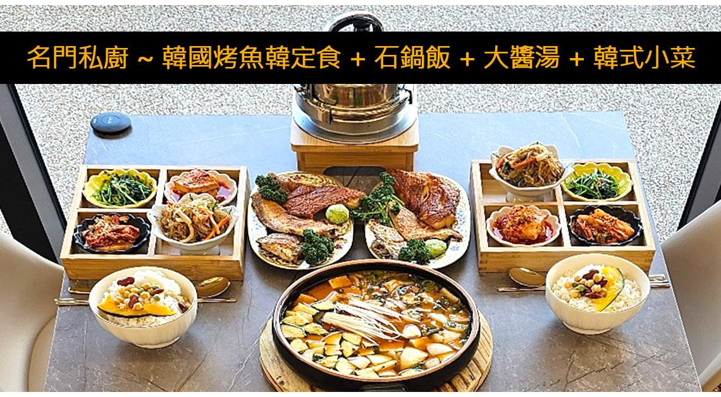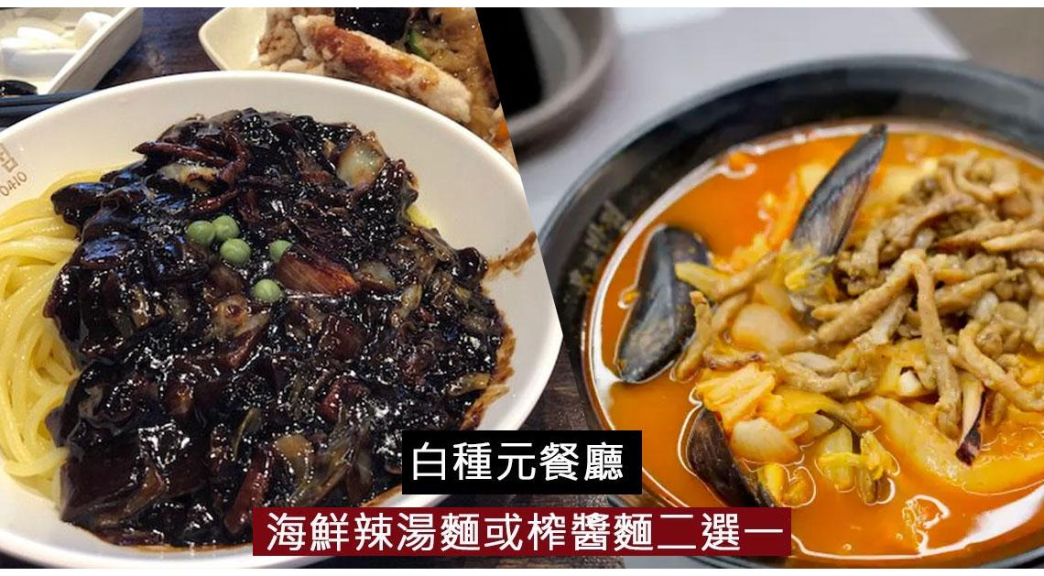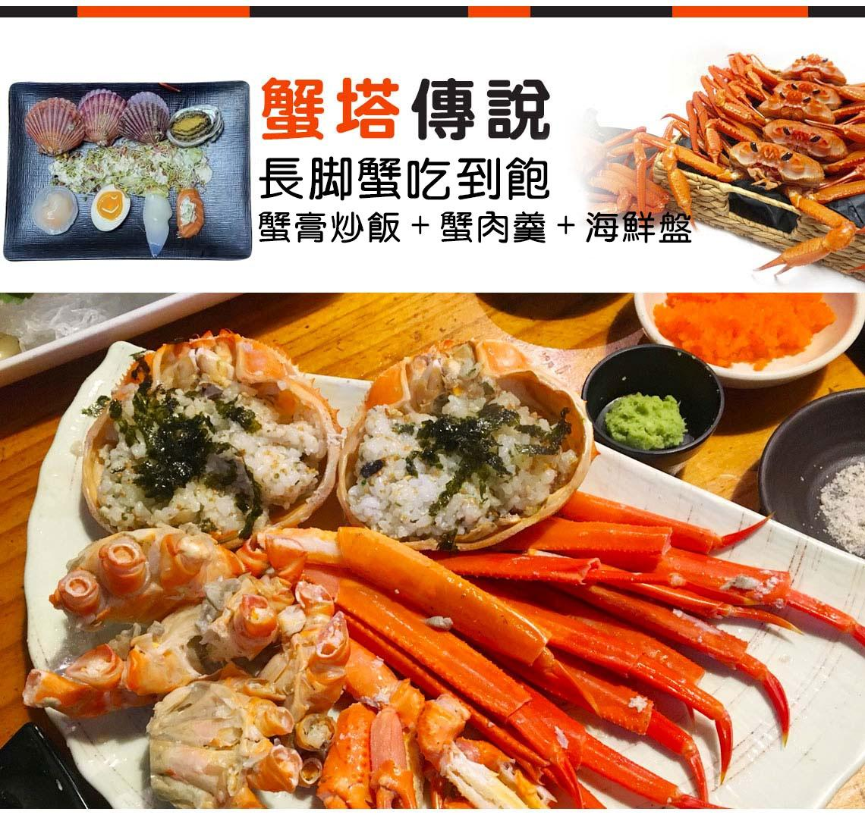
費用說明

本產品為特殊春節方案，經訂購完成付訂後即無退票價值。為了保障您的權益，請在付款前再次確認行程與同行旅客資訊，謝謝您的配合。

行程內容
第  1  天 | 桃園機場/清州機場 TPE/CJJ RF514 18：45~22：10  集合於桃園國際機場搭機前往韓國清州機場。抵達後由可愛帥氣的導遊帶領前往飯店
 | 早餐：XXX 中餐：XXX 晚餐：<宵夜餐>韓式炸雞+飲料(每房一份)
 | 住宿： J-ONE酒店 或同級
第  2  天 | 麗水水陸動物星球水族館(欣賞水中表演秀)→LUGE渠道滑車+纜車(二次體驗券)→泰迪熊博物館  【麗水Aqua Planet海洋世界】2012年與麗水世界博覽會同時開幕的韓華麗水Aqua Planet海洋世界，為韓國第二大的水族館，也是南道地區的主要地標，每年有上百萬人造訪。館內包含韓國稀有種白鯨與貝加爾海豹等在內，共有280多種、3萬4千多隻各式各樣的海洋生物，等著遊客的到來。  【麗水LUGE渠道滑車+纜車】適合所有年齡和性別的人的刺激體驗，特製的非機動車利用重力沿著 1.3 公里長的超長軌道滑行。在這裡，您可以欣賞到開闊、不羈的海景和山、海、天然岩石相協調的優美自然環境。  註：LUGE斜坡滑車注意事項*渠道滑車體驗，需排隊，敬請見諒。  *斜波滑車體驗85公分以下不可以乘坐，85公分-109公分需成人陪同乘坐纜車及斜坡滑車。  *110~134公分的孩童，需雙人共同乘坐纜車，斜坡滑車則是一人一台。  *135公分以上的都可自行乘座。  *本活動有一定的危險程度，請務必遵守安全守則及配帶護具設施，並與旁車保持安全距離。  *年齡超過65歲以上或身高95公分以下或未滿48個月的小孩，不能搭乘。  【麗水泰迪熊博物館】是韓國5大泰迪熊博物館之一，館內最大特色在於，大幅減少傳統展覽的玻璃牆，並運用泰迪熊展示世界各國不同文化特色，同時在館內設計大量拍照打卡景點，讓旅客透過互動方式，拍出活潑可愛的照片。
 | 早餐：飯店內早餐 中餐：【黑白大廚】白種元餐廳~海鮮辣湯麵或榨醬麵二選一+招牌糖醋肉 晚餐：麗水海陸饗宴(烤五花肉+鮮蝦+鮑魚+章魚+魷魚+貝類+飛魚卵
 | 住宿： 麗水SONO CALM YEOSU 或 麗水威尼斯飯店VENEZIA 或同級
第  3  天 | 伊甸園滑雪場【滑雪樂、堆雪人、打雪杖(提供雪場門票+雪橇、雪杖、雪鞋+雪衣+雪褲)】→釜山西面鬧區【伊甸園滑雪場】讓我們在導遊的指導之下由穿雪鞋開始到練習走路煞車，跌倒，滑行，讓您嘗試一下前所未有的滑雪之樂，如果滑累了您還可在此堆堆雪人或是和大打雪仗也是一種不同的感受。讓您在短時間內掌握滑雪的竅門，盡情享受無拘無束奔放的滑雪樂趣，也逐漸體會到滑雪之速度快感，當中您會有前所未有的不同體驗！註：不含護目鏡及安全帽及手套及纜車券，可依個人需求，敬請自行租用或購買。  【西面鬧區】釜山明洞之稱~西面，最大也最熱鬧的購物區，西面1號街是指從舊天佑莊至LG服務中心之間的一條寬8m、長330m的街道，位於釜山市釜山鎮區，是西面繁華的街道，以藝術街聞名。以西面1號街大型標誌為中心，四周聚集了許多酒吧和咖啡館。燈光絢爛的酒吧、美食街，總是充滿快樂、熱鬧的氛圍。
早餐：飯店內用 中餐：方便遊玩，敬請自理
晚餐：名門私廚~韓國烤魚韓定食+石鍋飯+大醬湯+豐富小菜
 | 住宿： 釜山五花NORTH HARBOR 或 釜山五花特二級 ISQUARE 酒店 或 海雲台KWANG SU HOTEL 或 釜山原五花酒店ADELA 或 釜山格蘭歐西里雅(帝寶兩房一廳) 公寓式酒店 或同級
第  4  天 | Blue Line Park海岸列車→海雲臺市集小吃一條街→加耶主題公園+韓服體驗(一小時)+塗鴉秀→南浦洞時尚鬧區  【Blue Line Park海岸列車】位於海雲臺尾浦-青沙浦-松亭區段長達4.8公里的舊鐵道所改建而成，是釜山海雲臺觀光特區的核心觀光設施之一，沿著海岸線一路延伸的鐵軌欣賞美麗的海景。  【釜山海雲臺市場】是避暑觀光客必訪地之一。在此可四處遊覽並享受購物的樂趣，不僅有各種新鮮便宜的蔬菜、肉類與魚貝類，還有飯捲、辣炒年糕等各式各樣的美食。  【伽倻主題公園】為了配合金海市豐富的旅游資源、促進金海市經濟發展而開發的觀光主題公園，在這裡可以通過遊戲、體驗活動、展覽等來看、來聽、來感受完整的古伽倻的燦爛歷史。致力於打造為忙碌的現代人提供休息的日常休閒空間，能夠和家人、戀人、朋友一起體會多樣文化的綜合文化空間。  【南浦洞時尚鬧區】此地最大的魅力還是在於擁有各種不同流行時尚的購物商品，讓您能盡情購物，享受購物的快感與樂趣。主要街道上的知名品牌、國內外品牌到80%優惠的過季商品大拍賣等暢貨中心，各種您所想像不到的購物商品應有盡有，是購物族的最愛。
早餐：飯店內早餐 中餐：【韓味食堂】~釜山鮑魚一隻雞+年糕+手工麵條+哈韓熟食區
晚餐：加耶園內套餐 (主餐+韓式湯品+韓式小菜)
 | 住宿： 釜山五花NORTH HARBOR 或 釜山五花特二級 ISQUARE 酒店 或 五花四星級凱悅嘉軒酒店 或 海雲台KWANG SU HOTEL 或 釜山格蘭歐西里雅(帝寶兩房一廳) 公寓式酒店 或同級
第  5  天 | 積木村(甘川洞文化村)→韓流時尚彩粧店→韓國文化體驗營(水果大福DIY+韓服體驗+韓式下午茶)→城安街商圈(韓劇阿爾罕布拉宮的回憶的拍攝地)→韓國超市巡禮→清州  【甘川洞文化村】夢之城釜山的馬丘比丘“藝術工廠多大浦”的公共項目建設讓老城區脫胎換骨。將沙下區甘川二洞一帶的空房和巷弄改造成小區歷史畫廊和酒吧等，重新創造夢之文化藝術平臺。彩色的房子層疊出別具特色的景致，是一個適合探索、拍照的好地方。  【韓國文化體驗營(水果大福DIY)】水果大福DIY+韓服體驗+韓式下午茶  【城安街商圈】清州城安街(城內路)商圈청주성안길。 忠清北道最大城市的「清州」，有一處媲美「首爾明洞」的熱鬧商圈，就是「城安街」(或稱城內路)， 無論是美妝丶服飾丶文具..等各類商品，在這裡都可以買到，還有電影院丶HOMEPLUS賣場等，商圈機能相當好。 此外，先前熱播韓劇《阿爾罕布拉宮的回憶》第13.14集，劇中所說的"明洞"其實就是在城安街唷！！！
早餐：飯店內早餐 中餐：蟹塔傳說(長腳蟹吃到飽+蟹膏炒飯+蟹肉羹+海鮮盤)
晚餐：方便逛街 敬請自理
 | 住宿： J-ONE酒店 或同級
第  6  天 | 清州機場→桃園機場 CJJ/TPE RF511 08：45~10：30  六天的旅程悄然走到尾聲，告別了韓國，帶著滿滿的回憶返回溫暖的家，期待下次再相見。
 | 早餐：發放韓幣6000，機場自理 中餐：XXX 晚餐：XXX
 | 住宿： 溫暖的家 或同級

注意事項
《成團人數》
- 本行程最低出團人數16人以上(含)，最多為42人以下(含)，台灣地區將派遣合格領隊隨行服務。
《行程費用不包含以下項目》
- 售價不含全程領隊、導遊及司機之服務費，每人每日300元台幣。
- 個人新辦護照費用。
- 旅遊平安保險及旅遊不便險。
- 若於韓國確診時之隔離飯店及相關車資等費用。
- 返台檢疫要求之檢測、隔離飯店及相關車資等費用。
- 純係私人之消費：如行李超重費、自購商品、飲料酒類、洗衣、電話、電報及私人交通費。
- 若為一位大人 或 一位大人帶一位嬰兒報名參加，或需求單人入住一間房，需加收單房差。
- 一經確認後如個人因素取消或被拒絕入境韓國，將無法申請退費。
- 團體旅責險不包含當地染疫後的所有醫療費用。
《可依航空注意事項》
- 此團型使用團體機位，航班不可指定、不可延回、不可更改進出點、不可指定座位。
- 若需指定航班，建議改訂個人機票，以確保訂到您所需之航班，加價幅度依各航空公司之規定，另外提供報價。
- 航空公司保留航班時間調整及變更之權利。
- 此航班包含手提行李10公斤來回，拖運行李20公斤來回。
- 此航班機上不含餐食和水。
- 請務必於起飛前3小時抵達機場辦理登機手續，逾時關櫃旅客需自行負責。
- 可依航空關櫃時間為起飛前45分鐘，逾時未能辦妥登機手續敬請自行負責。
《參團須知與相關提醒》
- 以上行程僅供參考，正確之行程內容、班機時間、降落城市及住宿飯店，請以行前說明會資料為準。
- 團體若為特殊拜會團、會議參展團、學生團體，不適用於本行程之報價，需另行報價。
- 本行程恕不接受韓籍旅客及其家屬參團;當地參團須提供來回電子機票，恕不接受於韓國打工度假及工作者參團。
- 特殊規定如下：參加本行程若逢以下條件限定，費用需另計：
A.此行程報價限持中華民國護照散客參團適用，整組包團、參展團、會議團、學生團等特殊團體需另行估價，詳情請洽詢您的服務人員。旅客若提供或隱瞞不實資料經查明屬實，本公司有權拒收訂單，此為維護雙方誠信及旅遊品質，造成不便之處，敬請見諒。
B.學生及外籍人士(不含韓國籍)，單持一本外國護照者，每人需加收NTD6,500元(彩妝照走)。
C.單筆訂單不足24歲及65歲以上報名人數不可超過半數，若超過半數則價格另議～請洽業務人員。
D.此行程報價僅適用於正常之散客報名，如遇特殊團體則團費需另計～請洽業務人員。
- 本行程設定為團體旅遊行程，故為顧及旅客於出遊期間之人身安全及相關問題，於旅遊行程期間，恕無法接受脫隊之要求；若因此而無法滿足您的旅遊需求，建議您另行選購團體自由行或航空公司套裝自由行，不便之處，尚祈鑒諒。亦不接受單幫客，僅能接受持台灣護照之旅客參團，持非台灣護照者，請洽業務人員另行報價確認。
- 本團體行程景點若客人不參加者，視為自動棄權，恕無法退費，本產品報價中所含景點門票等均按旅行社扣價核算，旅客不再享受其他折扣與優惠，亦不另行退還差價。
- 為考量旅客自身之旅遊安全並顧及同團其它團員之旅遊權益，年滿70以上及行動不便者之貴賓須有同行家人，方始接受報名，不便之處，尚祈鑑諒。
- 韓國因響應環保減少廢氣、汽機車、大型車停車超過3分鐘即須熄火關閉引擎，否則將會記點罰款，故司機會等客人上車後再開引擎及空調，請見諒！

航班資訊
 | 航班號碼 | 搭乘日期 | 起訖城市 | 飛行時間
去程航班 | RF514 | 2027/2/6 | 桃園/清州 | 18：45~22：10
回程航班 | RF511 | 2027/2/11 | 清州/桃園 | 08：45~10：30

